* **Ad:** Kitap Ödünç Verme Senaryo 1
* **Aktörler:** Kütüphane Görevlisi, Alıcı
* **Ön Koşullar:** Kitabın ve alıcının kayıtlı olması
* **Son Durum**: Sistem, ilgili kitap bilgisini günceller.

1. Kütüphane görevlisi, kitabın barkod numarasını tarar.

2. Sistem, kitabın başka biri tarafından alınmadığını belirler.

3. Sistem, ilgili kitap bilgisini günceller.

4. Görevli kitabı alıcıya teslim eder.

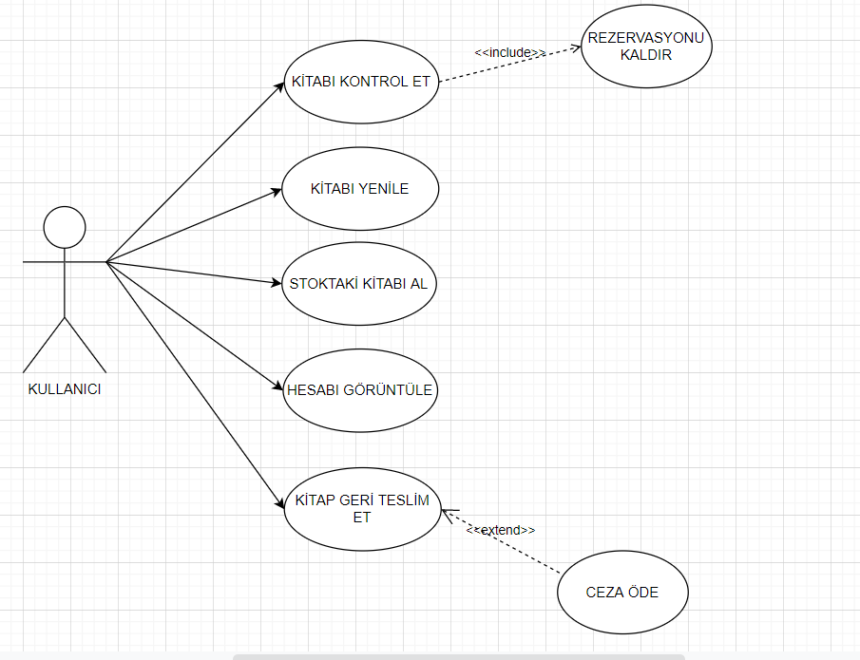

* **Ad:** Kitap Ödünç Verme Senaryo 2
* **Aktörler:** Kütüphane Görevlisi
* **Ön koşullar:** Kitabın ve alıcının kayıtlı olması
* **Son durum:** : Sistem, ilgili kitap bilgisini günceller.

1.Kütüphane görevlisi, kitabın barkod numarasını tarar.

2.Sistem, kitabın başkası tarafından alındığını tespit eder.

3.Görevli kitabın alınmasına izin vermez.

.

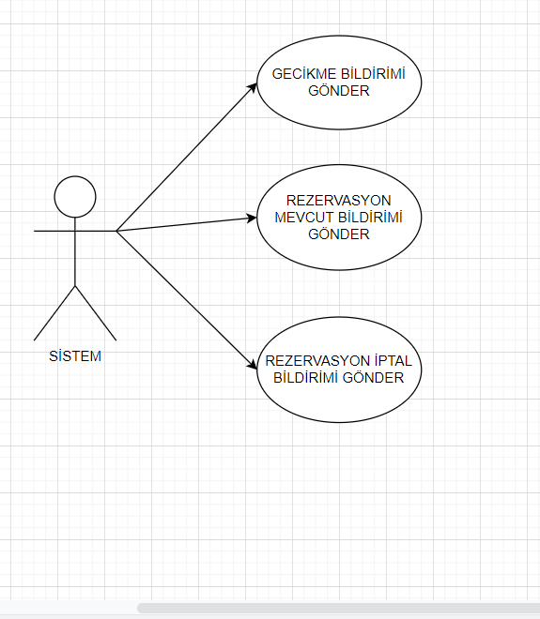

* **Ad:** Kitap Geri Getirme
* **Aktörler:** Kütüphane Görevlisi, Alıcı
* **Ön koşullar:** Kitap görevliye verilir. Kitap üzerinde bekletilme yoktur.
* **Son durum:** Sistem, gerekli kitap bilgisini günceller.

1. Kütüphane görevlisi, kitabın barkod numarasını tarar.

2. Sistem, gerekli kitap bilgisini günceller.

3. Görevli, kitabı rafa kaldırmak üzere bir kenara koyar



* **Ad:** Kitap Ekleme-Çıkarma Senaryo 1
* **Aktörler:** Kütüphane Görevlisi
* **Ön koşullar:** Barkod okuma
* **Son durum:** Kitap sisteme eklenir.

1. Görevli “kitap ekle” butonuna basar

2. Görevli, kitap bilgilerini sisteme girer.

3. Görevli yeni kitabın barkodunu tarar.

4. Sistem kitabı veri tabanına ekler.

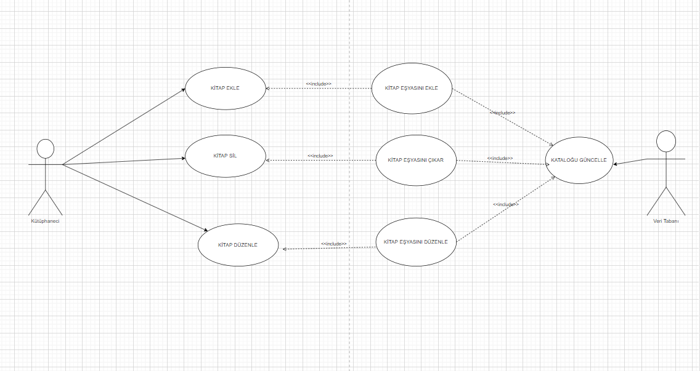

* **Ad:** Kitap Ekleme-Çıkarma Senaryo 2
* **Aktörler:** Kütüphane Görevlisi
* **Ön koşullar:** Kitabın sistemde kayıtlı olması
* **Son durum:** Kitap sistemden çıkartılır.

1. Görevli “kitap sil” butonuna basar.

2. Sistem kitabı veri tabanından siler.

* **Ad:** Katalog Sorgulama
* **Aktörler:** Kütüphane Görevlisi
* **Ön koşullar:** Kitap bilgilerinin tam olması gerekli.
* **Son durumu:** Sistem istenen bilgileri görüntüler.

1.Görevli “kitap sorgula” butonuna tıklar.

2.Kitap niteliklerine göre arama yapar.

3.Sistem istenen bilgileri görüntüler.

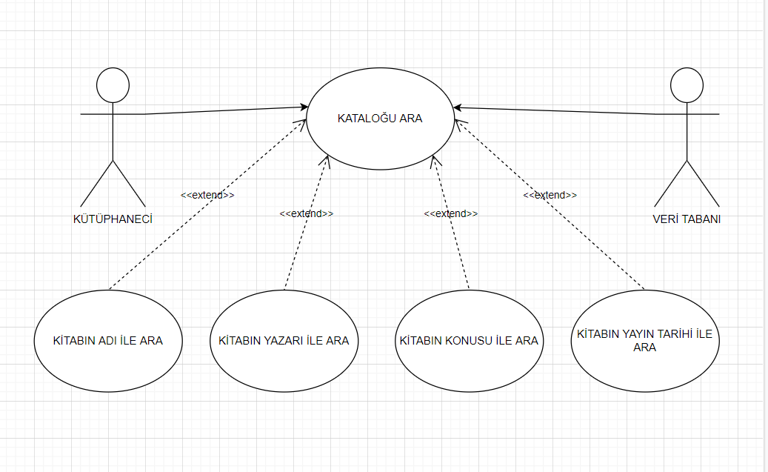

* **Ad:** Sisteme Giriş-Çıkış Senaryosu
* **Aktörler:** Kütüphane Görevlisi
* **Ön Koşullar:** Kullanıcı adı ve şifrenin doğru olarak girilmesi.
* **Son Durum**: Sisteme Girilir.

1. Uygulamaya girilir.
2. Kullanıcı adı girilir.
3. Şifre girilir.
4. Giriş yap butonuna tıklanır.
5. Sisteme giriş yapılır.

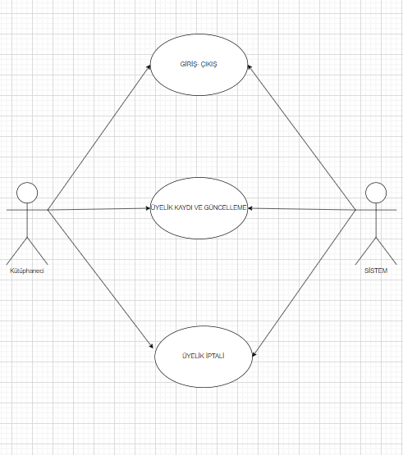

UML DİYAGRAMI

